附件1：拟购 六安市中医院药用包装复合膜配送服务项目初步参数论证征集意见表

供应商、联系人及电话（加盖公章）：
报价：
备注：
按要求格式填写并每页加盖报名供应商公章【电子章无效】，在规定时间内以原件扫描件和电子版形式发送至医院指定邮箱（物流管理部【设备科□、信息科□、后勤保障部□及其他□】
- 响应情况（是/否）若为否则须标注具体建议修改指标（未标注则默认为响应初步参数），建议修改指标须提供相应证明材料。表中标注的须供应商填写的类似项目业绩情况，请填写。）
- 请供应商认真通读以下项目概况和参数结构表的内容，然后填报响应情况。
- 如有其他合理建议，填写建议修改指标（内容）。

一、项目概况
因复合膜采购合同到期，现需要重新采购药用复合膜配送服务。
1、年度药用包装复合膜需求：六安市中医院制剂中心暂定需求量1600kg/年。
2、主要服务内容：包含药用包装复合膜多批次按需配送及后续运维管理等相关服务。
第一部分：拟购项目初步参数结构
本项目初步参数拟设置情况 |  |  |  | 响应情况 | 建议修改指标 | 备注（真实指标、是否独家、是否提供有效检测报告）
序号 | 参数名称 | 初步参数设置情况 | 是否设置为为★ | 响应情况 | 建议修改指标 | 备注（真实指标、是否独家、是否提供有效检测报告）
1、 | 一、资格条件 | 1、供应商须为在中国关境内依法注册的产品制造商或经销/代理商,具有有效的营业执照。
1、 | 一、资格条件 | 2、企业基础资质:营业执照(经营范围含药用包装/药包材生产)、生产许可证、法人身份证、法人授权委托书、经办人身份证;  内包装膜专项资料:CDE药包材登记（A类）凭证及登记号、产品药包材质量标准、药包材出厂全项质检单;
1、 | 一、资格条件 | 执行YBB药用包装国家标准，提供全项出厂检验报告，提供材质配方、满足中药膏剂、颗粒、丸剂防潮、隔氧、避光储存要求;热封性能稳定，适配本院自动封口设备，不漏封、不破边，材质无毒无迁移，符合药典药包材安全规范。供货前免费提供试样上机实测，实测不合格拒绝采购。
2、 | 二、类似项目业绩情况 | 类似项目业绩1~3个，业绩越多，业绩得分越多。投标时须提供业绩合同原件复印件加盖供应商公章佐证材料。 |  | 供应商相关类似项目业绩数量情况（请填写）：
3、 | 三、服务报价及结算要求 | （一）报价范围  本次服务报价应包含单价和总价，根据暂定年配送量计算出合计总价，总价不得高于最高限价，否则投标无效。
3、 | 三、服务报价及结算要求 | （二）报价包含内容  药用复合膜：包含全部所需费用
3、 | 三、服务报价及结算要求 | （三）配送量及结算  1、本需求所列年配送量为预估量，实际每次配送数量、时间以采购人书面通知或正式配送清单为准。  2、结算按照双方共同认可的实际配送数量，单价按照合同约定。
4、 | 四、服务期限及履约要求 | 1、服务年限：初始服务期 1 年，采购人对供应商服务质量进行年度考核，考核合格的可续签下一年度合同，最多续签 2 次；考核不合格的，不再续签。考核工作由制剂中心、物流管理部、药学管理部、后勤管理部共同确定。
4、 | 四、服务期限及履约要求 | 2、合同终止：①供应商在合同有效期内，不得无故终止合同，确有特殊情况需终止的，须提前6个月向采购人提交书面申请，经采购人书面同意后方可实施；②若供应商未按要求保证服务质量，或发生重大差错事故的，采购人有权单方终止合同，由此产生的一切责任及损失由供应商承担。
4、 | 四、服务期限及履约要求 | 3、履约保证金：本项目不收取履约保证金。
5、 | 五、技术服务要求 | （一）配送质量服务要求
5、 | 五、技术服务要求 | - 十味疏风通窍颗粒；低密度聚酯/聚乙烯药用包装复合膜，170mm；80kg；  - 归芍明目颗粒；低密度聚酯/聚乙烯药用包装复合膜170mm；80kg;  - 枇杷清肺颗粒；低密度聚酯/聚乙烯药用包装复合膜170mm；80kg;  - 解郁清心颗粒；低密度聚酯/聚乙烯药用包装复合膜170mm；80kg;  - 苍泽舒肝颗粒；低密度聚酯/聚乙烯药用包装复合膜170mm；80kg;  - 扶正排毒颗粒；低密度聚酯/聚乙烯药用包装复合膜170mm；80kg;  - 十味利湿颗粒；低密度聚酯/聚乙烯药用包装复合膜170mm；80kg;  - 养阴清咽颗粒；低密度聚酯/聚乙烯药用包装复合膜170mm；80kg;  - 清膈养阴颗粒；低密度聚酯/聚乙烯药用包装复合膜170mm；80kg;  - 补气活血颗粒；低密度聚酯/聚乙烯药用包装复合膜170mm；80kg;  - 参芪平喘颗粒；低密度聚酯/聚乙烯药用包装复合膜170mm；80kg;  - 九味丹柏颗粒；低密度聚酯/聚乙烯药用包装复合膜170mm；80kg;  - 加味止嗽散颗粒；低密度聚酯/聚乙烯药用包装复合膜170mm；100kg;  - 益气养阴颗粒；低密度聚酯/铝/聚乙烯药用包装复合膜170mm；80kg;  - 益母生新颗粒；低密度聚酯/铝/聚乙烯药用包装复合膜170mm；80kg;  - 桂葛舒颈颗粒；低密度聚酯/铝/聚乙烯药用包装复合膜170mm；80kg;  - 参桂八味颗粒；低密度聚酯/铝/聚乙烯药用包装复合膜170mm；80kg;  - 胃爱颗粒；低密度聚酯/铝/聚乙烯药用包装复合膜170mm；80kg;  - 补肾益精颗粒；低密度聚酯/铝/聚乙烯药用包装复合膜170mm；80kg;  - 消痹散；低密度聚酯/铝/聚乙烯药用包装复合膜190mm；80kg;  - 其它可能新增的品种  包装膜需印刷药品名称和规格等，  样式可参照下图：  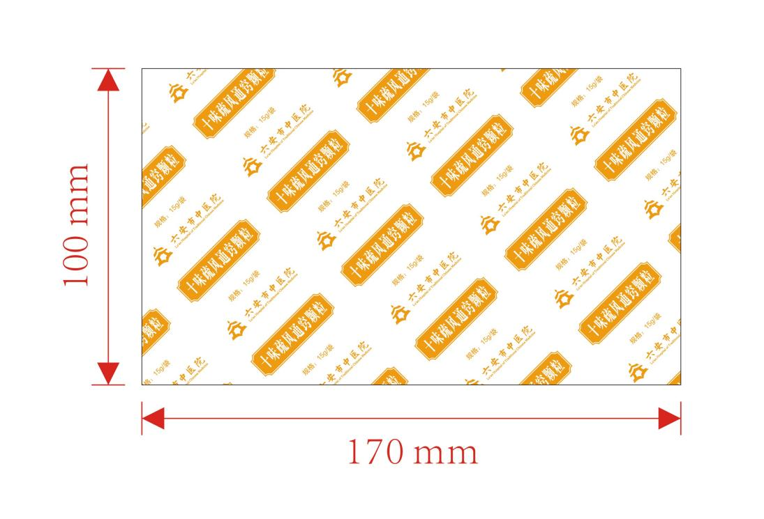
6、 | 六、其他服务约定 | 1、成交供应商须制定完善的服务质量保障体系，确保所有服务内容符合本需求及国家相关标准、规范要求，保障采购人药用包装复合膜的安全性、稳定性、合规性。  2、本需求未列明但为完成药用包装复合膜配送及所需的全部配套服务，均由配送商无偿提供，采购人不再另行支付费用。

第二部分：拟购项目配置清单报价
序号 | 物品名称 | 规格 | 暂定用量 | 单位 | 单价报价（元/吨） | 合价（元/年）
1 | 低密度聚酯/聚乙烯药用包装复合膜 | 根据采购人需求定制图案 | 1000kg | kg/年
2 | 低密度聚酯/铝/聚乙烯药用包装复合膜 | 根据采购人需求定制图案 | 600kg | kg/年
总计（元/年） |  |  | 1+2= （元/年）

备注：
（一）报价范围
本次服务报价应包含单价和总价，根据暂定药用复合膜用量计算出合计总价，总价不得高于最高限价，否则投标无效。
（二）报价包含内容
包含药用包装复合膜全部相关费用;详见技术服务要求。
（三）配送量及结算
1、本需求所列年配送量为预估量，实际每次配送数量、时间以采购人书面通知或正式配送清单为准。
2、结算按照双方共同认可的实际配送数量，单价按照合同约定。

